MAKERS AI PRODUCT
Sesión 5 — Problem thesis + AI flow v0
Instrucciones
Hagan una copia de este documento.

Renombren el archivo: Equipo X - Makers AI Product.
Completen todas las secciones.
Sean concretos.
No escriban “la IA analiza” o “devuelve una respuesta” sin explicar qué significa.
Al final preparen un pitch de 2 minutos.

1. Equipo
Nombre del equipo:
Integrantes:
Nombre provisional del proyecto:

2. Problem thesis
Completen:
Creemos que [usuario específico] tiene dificultades para [tarea o resultado], porque [fricción o causa], lo que genera [consecuencia].
Usuario:
Problema o dolor:
Cómo lo resuelve actualmente:
Por qué la solución actual no es suficiente:

3. ¿Por qué usar IA?
Marquen las capacidades necesarias:
Extraer información
Clasificar
Comparar
Resumir
Generar
Recomendar
Evaluar
Planear
Trabajar con texto, imagen, audio o documentos
La ventaja específica de usar IA sería:

4. Input
¿Qué recibe el sistema?
Quién entrega el input:
Formato:
Información obligatoria:
Contexto adicional necesario:
Ejemplo real de input

5. AI flow v0
El usuario entrega:
El sistema valida:
El sistema agrega contexto:
La IA extrae o identifica:
La IA analiza, compara o genera:
El sistema verifica:
El usuario recibe:
Después del resultado ocurre:

6. Output esperado
El sistema debe devolver:
Campo o sección
Contenido

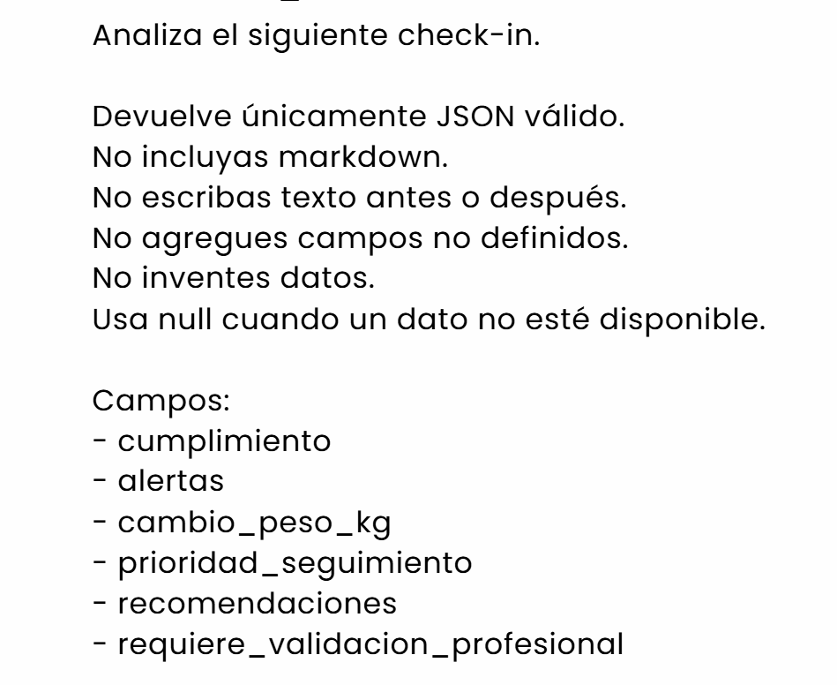

Ejemplo ideal del output

7. Riesgo principal
Qué podría salir mal:
Consecuencia:
Cómo lo controlaremos :

8. Criterio de éxito
Sabremos que funciona si logra [resultado] para [usuario].
Métrica principal:
Resultado mínimo aceptable:
Señal de valor para el usuario:

9. Pitch de 2 minutos
Usuario y problema.
Por qué la IA aporta valor.
Input.
Flujo.
Output.
Riesgo.
Criterio de éxito.

Checklist final
El usuario es específico.
El problema es claro.
Hay un ejemplo real de input.
El flujo tiene pasos concretos.
Está claro qué hace la IA.
El output tiene campos definidos.
Hay un riesgo relevante.
El éxito puede medirse.
El output puede convertirse después en JSON.

Sesión 6 — JSON & Structured Outputs
Instrucciones
- Abran el documento de la sesión anterior.
- Revisen su AI flow v0.
- Revisen su output esperado.
- Definan quién consume ese output.
- Diseñen primero los campos.
- Después creen su JSON.
- Prueben el resultado con un input real.
- Prueben también un caso ambiguo o incompleto.
- Corrijan al menos un error encontrado.
- Al final preparen un pitch de 2 minutos.

1. Identificación
Equipo:
Nombre del proyecto:
Nombre del output:
Ejemplo:
analisis_checkin_semanal
2. Output anterior
Copien el output esperado que definieron en la sesión pasada.
El sistema debía devolver:
3. Consumidor del output
¿Quién necesita leer o utilizar este resultado?
Marquen o completen:
- Interfaz
- API
- Base de datos
- Automatización
- Otro paso del AI flow
- Usuario final
- Profesional o revisor humano
- Otro:
El consumidor principal es:
Necesita este output para:
4. Esquema de campos
Campo | Tipo | Ejemplo | Obligatorio | Valores permitidos | Restricción
prioridad | string | "alta" | Sí | baja, media, alta | No acepta otros valores
alertas | array | [] | Sí | Objetos de alerta | Puede estar vacío
requiere_revision | boolean | true | Sí | true / false | No usar sí / no
Cada equipo debe definir entre 4 y 8 campos principales.

5. Decisiones de diseño
Respondan:
¿Qué campos son obligatorios?
¿Qué campos pueden ser opcionales?
¿Qué campos pueden usar null?
¿Qué campos deberían usar valores permitidos?
¿Qué arrays pueden estar vacíos?
¿Qué números tienen límites mínimos o máximos?
¿Qué dato no debería inventar la IA?

6. JSON de ejemplo
Construyan un JSON que represente un caso real de su producto.
{
"campo_1": "valor",
"campo_2": 0,
"campo_3": true
}

7. Prompt estructurado
Actúa como componente de análisis dentro de un producto AI-native.

Tu respuesta será consumida por software.

Devuelve únicamente JSON válido.
No incluyas explicaciones.
No uses markdown.
No agregues texto fuera del JSON.
No agregues campos no definidos.
No inventes datos ausentes.
Usa null cuando un dato no esté disponible.

Estructura requerida:

{
"campo_1": "tipo y descripción",
"campo_2": "tipo y descripción",
"campo_3": "tipo y descripción"
}

Valores permitidos:
- campo_x: valor_1 | valor_2 | valor_3

Input:
{{INPUT_REAL}}
Adapten el prompt a su proyecto.

8. Prueba normal
Usen un input real y completo.
Input:
Output generado:
¿El JSON fue válido?
Sí / No
¿Los campos fueron correctos?
Sí / No
¿El resultado tuvo sentido?
Sí / No

9. Edge case
Prueben un input:
- Incompleto
- Contradictorio
- Ambiguo
- Sin datos suficientes
- Con información innecesaria
Input difícil:
Output generado:
10. Error encontrado
Marquen o describan:
- Campo ausente
- Campo inventado
- Número como texto
- Boolean incorrecto
- Valor no permitido
- Texto fuera del JSON
- null incorrecto
- Error lógico
- Dato inventado
- Otro:
Error encontrado:
11. Ajuste realizado
¿Qué cambiaron?
- El prompt
- Los campos
- Los tipos
- Los valores permitidos
- Las restricciones
- La validación
- El AI flow
Ajuste realizado:
12. Validación humana
¿Qué decisión no debería tomar automáticamente la IA?
¿Cuándo debe intervenir una persona?
¿Qué campo indica que se necesita revisión humana?
13. Contrato final
El equipo entrega:
- Nombre del output
- Consumidor
- Tabla de campos
- Tipos
- Campos obligatorios
- Campos opcionales
- Valores permitidos
- Restricciones
- JSON válido
- Prompt final
- Input normal
- Edge case
- Error encontrado
- Ajuste realizado

En clase - 28 07 26
Jeronimo y Laura - Firewall
Dylan y Manuela - asistente oportunidades laborales
Edwin y Jose - Equipo SOLID
HealthGuide
Juan Jose Díaz -
Jose Luis Gil García - MaxPerform
Pablo luis Rodriguez burgos con isaac cano orozco - Equipo salchicha

